Онлайн и оффлайн займы! Первый займ под 0%
Логотип

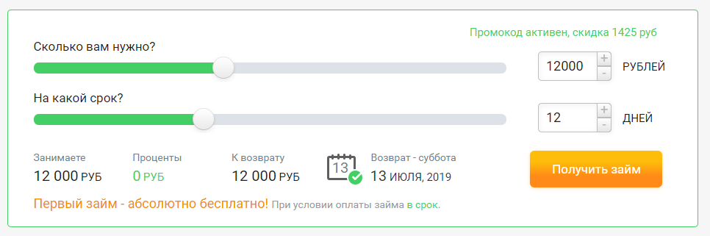

99% одобрения 10 минут и деньги у вас С любой кредитной историей

О НАС

(обычная страница с текстом)

Отзывы

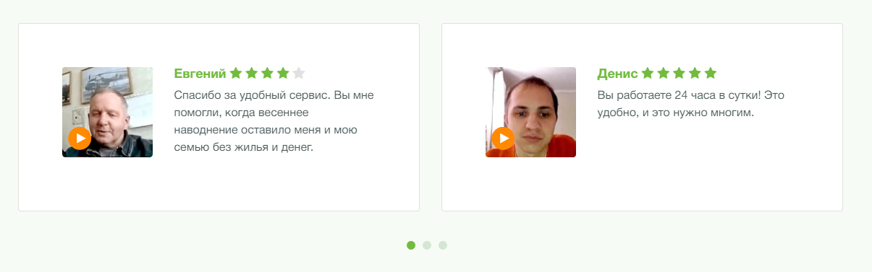

Информация

(обычная страница с текстом)

Важно.
- Делаем аналог сайтов zanimalo.ru, odobren.credit, banando.ru. Суть: посетитель заполняет заявку на займ, привязывает свою карту, тем самым подписываясь на регулярные списания.
- Форму заявки с калькулятором делаем точно такую же, как реализована на сайте cr911.ru (см.). В том числе, должен расти процент одобрения при заполнении формы. В том числе должна работать dadata для валидации адресов.
- На финальном этапе заполнения, перед вводом реквизитов карты, написать: «Не хватает банковских реквизитов. Мы спишем с карты 1 рубль для ее проверки. Это не обязывает брать займ». И далее кнопка «привязать карту» с открытием виджета cloudpayments.
- При заполнении калькулятора сделать обратный таймер на 15 минут в течение которых действуют условия безпроцентного займа.
- Во время заполнения анкеты не давать вернуться на первоначальный экран (нет активных элементов, ведущих на другие страницы).
- Витрину займов сверстать в горизонтальном исполнении (см. референс http://zanimalo.ru/forms/feed/)
- Дополнительно на витрине вынести на самый верх 3 офера, обвести их рамочкой и написать «в одной из этих компаний вам уже одобрен займ»
- Стоимость услуги сделать 399 рублей за каждые 5 дней.

